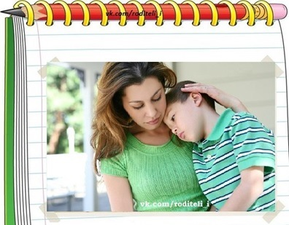
Рубрика: Семейная страница

Уважаемые родители, мы открываем новую рубрику, которая называется «Азбука семейных секретов».
В ней мы будем рассматривать самые актуальные вопросы, которые касаются, в первую очередь, вашего ребенка, когда он покидает стены детского сада, и остается с Вами, дорогие родители. Как правильно Вам выстроить взаимоотношения с ребенком, чему вы можете научить его, как с пользой и интересом проводить время с ребенком.
На эти и многие другие вопросы, мы с удовольствием ответим, и уверены, что у нас с вами получится интересный диалог.
Итак, в путь, вас ждет познавательное путешествие в мир вашего ребенка…
Секретик № 1 – "Диалог с ребенком"
Вероятно, все родители знают, что воспитание – это нелегкая, ежедневная работа, в которой не существует выходных и поэтому, вы усталые, может даже раздраженные, приходите с так называемой «основной» работы, а тут вас ждет не менее легкая и ответственная задача – воспитание ребенка.
Как же сделать процесс воспитания более приятным и увлекательным? Да, для этого необходимы азы педагогических и психологических знаний.
Итак, вы возвращаетесь с малышом за ручку из детского сада. Не торопитесь устраивать допрос: «что ты ел?» и «как спал?». Завяжите разговор об окружающем вас мире, ведь так часто мы не замечаем, как искрится снег, почему он хрустит под ногами, отчего так пощипывает нос и щеки. Для взрослого – обыденность, а ребенку это целое открытие.
Именно после такой дружеской беседы родитель сам незаметно переключается от «суровых» будней и становится ближе к своему ребенку.
У малыша возникает желание самому рассказать про «свой день» в детском саду, а вам только остается внимательно слушать. Хорош тот собеседник, который умеет слушать и слышать, что ему говорят. А ведь 50 % родителей не слышат, хотя слушают, воспринимая рассказ малыша несерьезно, принимая за детский лепет. В этом заключается ошибка многих родителей.
Если вы хотите понять своего ребенка, быть ему другом, не упускайте любой возможности, так как именно этот день и час уже не повторить. Дорожите этими мгновениями.
Ведь через бесконечные детские «почему», которые за своей наивностью скрывают частенько глубокий смысл, мы, взрослые, узнаем мир с другой, неожиданной для нас, стороны. По большому счету, с помощью этих детских вопросов, на которые подчас не так то просто ответить, мы, взрослые, познаем мир!
Итак, дорогие родители, возьмите себе на заметку:
· Каждый день, возвращаясь с ребенком домой, замечайте что-нибудь «новое», а еще лучше, если это «новое» заметит сам малыш.
· Относитесь к рассказу малыша с уважением и вниманием, только тогда между вами будет возникать интересный «живой» разговор, вы сможете хорошо понимать друг друга, будете с ним на «одной волне».
Вот и сделан, дорогие родители, первый шаг в мир вашего ребенка. И это только начало… Удачи.

